云南大学数学与与统计学院
上机实践报告

课程名称：信息论基础实验 | 年级：2013 | 上机实践成绩：
指导教师：陆正福 | 姓名：金洋
上机实践名称：信道容量迭代计算实验 | 学号：20131910023 | 上机实践日期： 2016/4/30
上机实践编号：No.6 | 组号： | 上机实践时间： 8:05

一、实验目的
- 熟悉信道容量的迭代算法
- 学习如何将复杂的公式转化为程序
- 掌握Java语言数值计算程序的设计和调试技术

二、实验内容
编程实现信道容量的迭代算法
- 已知：信源符号个数、信宿符号个数，信道转移概率矩阵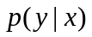
- 输入：任意一个信道的转移概率矩阵，信源符号个数，信宿符号个数和每个具体的转移概率在运行时输入。
- 输出：最佳信源分布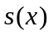，信道容量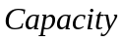

实验所用的迭代算法如下：
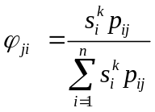
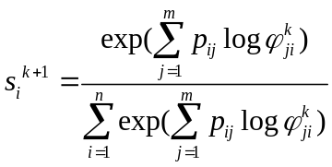
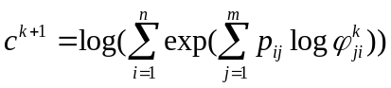

三、实验环境
- 个人计算机，任意可以完成实验的平台，如Java平台、Python语言、R语言、Matlab平台、Magma平台等。
- 对于信息与计算科学专业的学生，建议选择Java、Python、R等平台。
- 对于非信息与计算科学专业的学生，建议选择Matlab、Magma等平台。

四、实验记录与实验结果分析
（注意记录实验中遇到的问题。实验报告的评分依据之一是实验记录的细致程度、实验过程的真实性、实验结果的解释和分析。如果涉及实验结果截屏，应选择白底黑字。）
- 将迭代部分做成一个类：
package IT6;

public class ChannelCapacity {
protected int N,M;
protected int time;
protected double C;
protected double[][] p;
protected double[] S;
protected double[] SS;

public ChannelCapacity() {

}

public ChannelCapacity(int N,int M,double [][] p) {
this.N=N;
this.M=M;
this.p=p;
S=new double[N];
SS=new double[N];
}

public void compute() {

/** 初始化数据 */
for (int i = 0; i < N; i++)
S[i] = (double) 1 / N;// 赋值

/** 迭代 */
boolean flag = true;
double[][] phi = new double[M][N];

while (flag) {
/** 首先计算phi ji */
for (int j = 0; j < M; j++) {
double sum = 0;
for (int i = 0; i < N; i++) {
sum = sum + S[i] * p[i][j];
}
for (int i = 0; i < N; i++)
phi[j][i] = (S[i] * p[i][j]) / sum;
}
/** 迭代计算S */

// 计算分母
double sum1 = 0;
for (int i = 0; i < N; i++) {
boolean flag3 = true;
double sum2 = 0;
for (int j = 0; j < M; j++) {
if (phi[j][i] != 0)
sum2 = sum2
+ (p[i][j] * (Math.log(phi[j][i]) / Math
.log(Math.E)));
else if (phi[j][i] == 0 && p[i][j] != 0) {
flag3 = false;
}// exp(log0)=0,下同
else if (phi[j][i] == 0 && p[i][j] == 0)
sum2 = sum2 + 0;// 0log0=0
}

if (flag3)
sum1 = sum1 + Math.exp(sum2);
else
sum1 = sum1 + 0;
}

/** 计算SS[i] */

for (int i = 0; i < N; i++) {
boolean flag1 = true;// 若有无穷比无穷
double sum6 = 0;
for (int j = 0; j < M; j++) {
if (phi[j][i] != 0)
sum6 = sum6 + p[i][j]
* (Math.log(phi[j][i]) / Math.log(Math.E));
else if (phi[j][i] == 0 && p[i][j] != 0) {
flag1 = false;
} else if (phi[j][i] == 0 && p[i][j] == 0)
sum6 = sum6 + 0;
}
if (flag1)
SS[i] = Math.exp(sum6) / sum1;
else
SS[i] = 0;
}
double distance = 0;
for (int i = 0; i < N; i++) {
distance = distance + Math.pow(SS[i] - S[i], 2);// 计算范数
}
if (distance < 0.00001)
flag = false;
else {
for (int i = 0; i < N; i++)
S[i] = SS[i];
}
C = Math.log(sum1) / Math.log(2);
time++;
}

}

public void display() {
System.out.println("迭代次数："+time);
System.out.print("最佳信源分布：(");
for (int i = 0; i < N - 1; i++) System.out.printf("%5.3f, ",S[i]);
System.out.printf("%5.3f",S[N - 1]);
System.out.println(")");
System.out.printf("信道容量：%8.3f\n" ,C);

}

}

测试类：
package IT6;
import java.util.Scanner;

public class TestChannelCapacity {
public static int N;
public static int M;
public static double C;

public static void main(String[] args) {
Scanner input = new Scanner(System.in);
System.out.println("输入信源符号个数n：");
int n= input.nextInt();
System.out.println("输入信宿符号个数m：");
int m= input.nextInt();

System.out.println("请输入信道转移概率矩阵：");
double[][] p = new double[n][m];
for (int i = 0; i < n; i++)
for (int j = 0; j < m; j++) {
p[i][j] = input.nextFloat();
}
ChannelCapacity CC=new ChannelCapacity(n,m,p);
CC.compute();
CC.display();

}
}

测试结果：
①
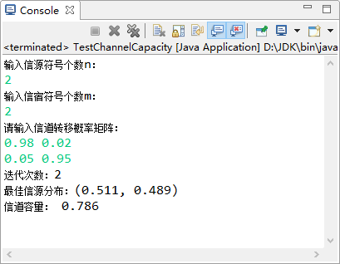
②
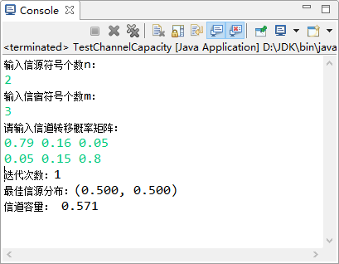

- 对于数值计算，matlab更合适，我们尝试使用其来完成该算法：
以下是自己所编的但是并未运行成功：
function [s,Capacity]=ChannelCapacity(n,m,py_x)
%Input -n 信源符号个数
% -m 信宿符号个数
% -py_x n*m矩阵，信道转移概率矩阵
%Output -s 1*n矩阵 最佳信源分布
s=ones(1,n)/n;
C0=0;
C1=0;

while (1)
for j=1:m
for i=1:n
a(j,i)=s(i)*py_x(i,j);
end
end

temp=sum(a,2);

for j=1:m
for i=1:n
phi(j,i)=a(j,i)/temp(i);
end
end

for i=1:n
s(i) =exp(py_x(i,:)*log2(phi(:,i)));
end
temp=sum(s);
s=s./temp;

temp1=0;
for i=1:n
temp2=0;
for j=1:m
temp2=temp2+py_x(i,j)*log2(phi(j,i));
end
temp1=temp1+exp(temp2);
end
C0=C1;C1=log2(temp1);

if (C1-C0<1e-6)
break;
end

end
Capacity=C1;

参考网上的程序，编写如下，比前两者更加精简：
Channel.java

function [P_X,C,N]=channel(n,m,P_YX)
%Input -n 信源符号个数
% -m 信宿符号个数
% -p n*m矩阵，信道转移概率矩阵
%Output -S 1*n矩阵 最佳信源分布
% -Ck 信道容量
% -N 迭代次数

e=1e-7;%停止迭代的容差限
C1=1;
C=0;
N=0;

P_X=ones(1,n)/n;

%迭代求解
while (abs(C1-C))>e
P_Y=P_X*P_YX;

I1=sum((P_YX.*log2(P_YX))');
I2=log2(P_Y)*(P_YX');
BETA=exp(I1-I2);
B=P_X*(BETA');
C1=log(B);C=log(max(BETA));
P_X=P_X.*BETA/B;
N=N+1;
end

测试结果：
①
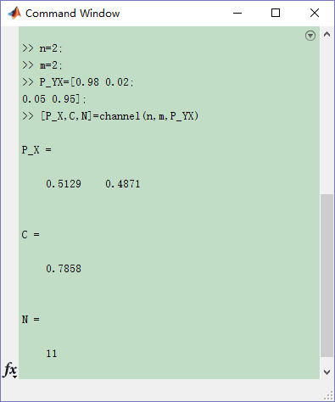

②
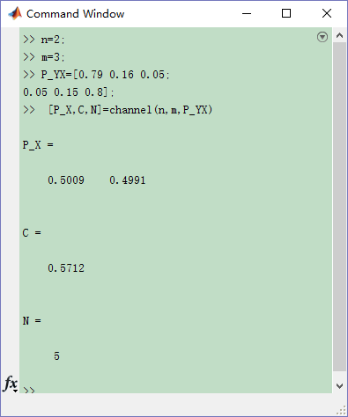
与java的一致；

五、实验体会
（请认真填写自己的真实体会）
1. 因为有式子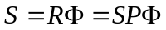，这为求S提供了迭代计算的可能性；
2. 通过迭代算法可以找到一组最佳信源分布，可按照如下方式迭代：
当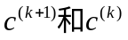足够接近时，则可结束迭代。

3. Java做数值计算的时候比较不方便，不如MATLAB那般可以直接使用矩阵计算。但是一些式子并未提供矩阵形式，这使得有时使用MATLAB计算也不一定能够简化。将分式改写为矩阵形式也有一定困难，但是若能改写，则将大大简化运算。

六、参考文献
1. Thomas M. Cover, Joy A. Thomas. Elements of Information Theory (2nd Edition) [M]. John Wiley & Sons, Inc. Chapter 7
2. 郑海波. 信息论-matlab求信道容量（迭代法） [EB/OL]. http://blog.csdn.net/nupt123456789/article/details/8243137, 2012-11-30.

